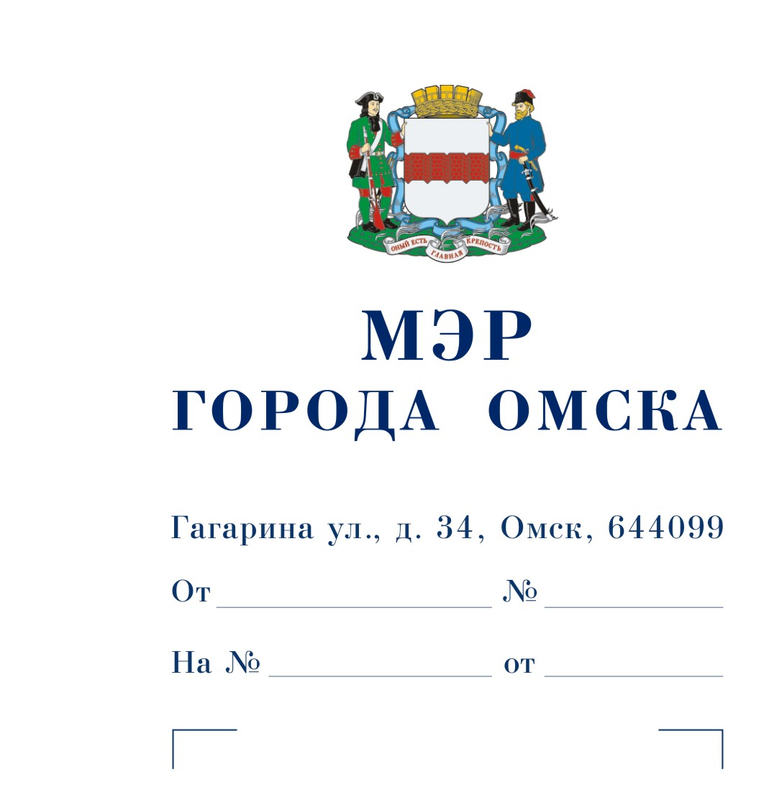

Председателю
Омского городского Совета

Корбуту В.В.

Уважаемый Владимир Валентинович!

Предлагаю внести на рассмотрение Омского городского Совета проект Постановления Омского городского Совета «О приеме в собственность муниципального образования городской округ город Омск Омской области недвижимого имущества».
Докладчик – Романин Евгений Андреевич, первый заместитель Мэра города Омска, директор департамента имущественных отношений Администрации города Омска.

Приложение: 1. Проект Постановления Омского городского Совета «О приеме в собственность муниципального образования городской округ город Омск Омской области недвижимого имущества» на 2 л. в 1 экз.
- Пояснительная записка к проекту Постановления Омского городского Совета «О приеме в собственность муниципального образования городской округ город Омск Омской области недвижимого имущества» на 1 л. в 1 экз.
- Список лиц, являющихся разработчиками проекта Постановления Омского городского Совета «О приеме в собственность муниципального образования городской округ город Омск Омской области недвижимого имущества», на 1 л. в 1 экз.
- Заключение департамента городского хозяйства Администрации города Омска на 1 л. в 1 экз.
- Копия обращения Общества с ограниченной ответственностью «Специализированный застройщик «Сибград» от 28.06.2024 № 01/27 на 3 л. в 1 экз.
- Выписка из Единого государственного реестра недвижимости на 7 л. в 1 экз.
- Проект договора безвозмездной передачи недвижимого имущества в собственность муниципального образования городской округ город Омск Омской области на 4 л. в 1 экз.

С.Н. Шелест

Проект
ОМСКИЙ ГОРОДСКОЙ СОВЕТ

ПОСТАНОВЛЕНИЕ

от _______________ № ________

О приеме в собственность муниципального образования городской округ город Омск Омской области недвижимого имущества

Руководствуясь Федеральным законом «Об общих принципах организации местного самоуправления в Российской Федерации», Уставом города Омска, Решением Омского городского Совета от 13.06.2007 № 20 «Об управлении муниципальной собственностью города Омска», на основании обращения Общества с ограниченной ответственностью «Специализированный застройщик «Сибград» Омский городской Совет ПОСТАНОВЛЯЕТ:
1. Согласиться с предложением Общества с ограниченной ответственностью «Специализированный застройщик «Сибград» о безвозмездной передаче в собственность муниципального образования городской округ город Омск Омской области недвижимого имущества согласно приложению к настоящему Постановлению.
2. Администрации города Омска осуществить необходимые действия по реализации настоящего Постановления в соответствии с действующим законодательством.
3. Настоящее Постановление подлежит официальному опубликованию.
4. Контроль за исполнением настоящего Постановления возложить на комитет Омского городского Совета по муниципальной собственности.

Председатель Омского
городского Совета В.В. Корбут

Приложение
к Постановлению Омского городского Совета
от ________________ №________

ПЕРЕЧЕНЬ
недвижимого имущества, предлагаемого к безвозмездной передаче
в собственность муниципального образования городской округ город Омск Омской области
№ п/п | Наименование имущества | Адрес места нахождения имущества | Индивидуализирующие характеристики имущества
1 | Наружное освещение | Город Омск, улица Конева | Протяженность 185 м,  кадастровый номер 55:36:110218:305

ПОЯСНИТЕЛЬНАЯ ЗАПИСКА
к проекту Постановления Омского городского Совета
«О приеме в собственность муниципального образования городской округ
город Омск Омской области недвижимого имущества»

Проект Постановления Омского городского Совета «О приеме в собственность муниципального образования городской округ город Омск Омской области недвижимого имущества» подготовлен Администрацией города Омска в соответствии с Решением Омского городского Совета от 13.06.2007 № 20 «Об управлении муниципальной собственностью города Омска» на основании обращения Общества с ограниченной ответственностью «Специализированный застройщик «Сибград».

Согласно указанному проекту Постановления Омского городского Совета в собственность муниципального образования городской округ город Омск Омской области предлагается безвозмездно передать сооружение наружного освещения по улице Конева протяженностью 185 м с кадастровым номером 55:36:110218:305 (далее – сети наружного освещения), принадлежащее на праве собственности указанной организации.

По информации акционерного общества «Омскэлектро», сети наружного освещения находятся в удовлетворительном техническом состоянии.
В соответствии со статьями 16, 50 Федерального закона «Об общих принципах организации местного самоуправления в Российской Федерации» для решения вопросов местного значения в собственности муниципальных образований может находиться имущество, предназначенное для организации благоустройства территории городского округа в соответствии с правилами благоустройства территории городского округа.
С учетом изложенного Администрация города Омска считает целесообразной передачу сетей наружного освещения в муниципальную собственность города Омска в целях освещения проезда 1-й Тюкалинский.
После приема сетей наружного освещения в муниципальную собственность города Омска планируется передать их на техническое обслуживание акционерного общества «Омскэлектро».
Принятие Постановления Омского городского Совета «О приеме в собственность муниципального образования городской округ город Омск Омской области недвижимого имущества» не потребует признания утратившими силу, приостановления, изменения или принятия правовых актов Омского городского Совета, а также расходов из бюджета города Омска.

СПИСОК
лиц, являющихся разработчиками
проекта постановления Администрации города Омска
«О приеме в собственность муниципального образования городской округ
город Омск Омской области недвижимого имущества»

Романин Евгений Андреевич | Первый заместитель Мэра города Омска,  директор департамента имущественных отношений Администрации города Омска, ответственный исполнитель,  телефон 200-191
Салахова Наталья Леонидовна | Заместитель директора департамента имущественных отношений Администрации города Омска,  телефон 200-191
Авраменко Оксана Александровна | Начальник управления правового обеспечения департамента имущественных отношений Администрации города Омска,  телефон 735-078
Пономаренко Юлия  Сергеевна | Начальник управления учета и регистрации имущества департамента имущественных отношений Администрации города Омска,  телефон 735-172
Мамаева Юлия  Олеговна | Начальник отдела управления казенным имуществом управления учета и регистрации имущества департамента имущественных отношений Администрации города Омска,  телефон 735-133
Ковалева Елена Сергеевна | Консультант отдела управления казенным имуществом управления учета и регистрации имущества департамента имущественных отношений Администрации города Омска,  телефон 735-137

